# **Wzmocnij bezpieczeństwo swojego konta w LSI2021 poprzez możliwość włączenia uwierzytelnienia dwuskładnikowego.**

Dbamy o bezpieczeństwo Twoich danych w systemie LSI2021 dlatego wprowadzamy dodatkową warstwę ochrony w postaci **uwierzytelniania dwuskładnikowego (2FA)**, realizowanego za pomocą **haseł jednorazowych (OTP)** zintegrowanych z systemem zarządzania tożsamością.

**Włączenie funkcjonalności uwierzytelniania dwuskładnikowego w LSI2021 jest samodzielne oraz dobrowolne.**

## CZYM JEST UWIERZYTELNIANIE DWUSKŁADNIKOWE (2FA) W LSI2021?

Logując się do LSI2021, oprócz swojego standardowego hasła, zostaniesz poproszony o podanie dodatkowego, unikalnego kodu. Ten kod jest generowany w czasie rzeczywistym przez aplikację uwierzytelniającą na Twoim smartfonie (np. Google Authenticator, Microsoft Authenticator, FreeOTP). To właśnie jest hasło jednorazowe, stanowiące drugi, niezależny składnik Twojego logowania.

## DLACZEGO TO TAKIE WAŻNE DLA TWOJEGO KONTA W LSI2021?

* **Silniejsza ochrona przed nieautoryzowanym dostępem:** Nawet jeśli ktoś pozna Twoje hasło do LSI2021 (np. w wyniku phishingu lub odgadnięcia), bez dostępu do Twojego generatora kodów, nie będzie w stanie zalogować się na Twoje konto.
* **Zabezpieczenie wrażliwych danych:** System LSI2021 może zawierać istotne informacje. Dodatkowa weryfikacja minimalizuje ryzyko nieuprawnionego dostępu do nich.
* **Spokój ducha:** Wiedząc, że Twoje konto w LSI2021 jest chronione przez dwie warstwy zabezpieczeń, możesz czuć się pewniej.

## AKTYWUJ 2FA I CHROŃ SWOJE DANE W LSI2021

Zachęcamy wszystkich użytkowników systemu LSI2021 do aktywowania uwierzytelniania dwuskładnikowego. Proces konfiguracji jest prosty i zazwyczaj sprowadza się do zeskanowania kodu QR za pomocą aplikacji uwierzytelniającej i przepisania wygenerowanego kodu.

## JAK WŁĄCZYĆ UWIERZYTELNIANIE DWUSKŁADNIKOWE?

* Zaloguj się do systemu [LSI2021](https://lsi2021.slaskie.pl/)
* Przejdź do zakładki Moje konto

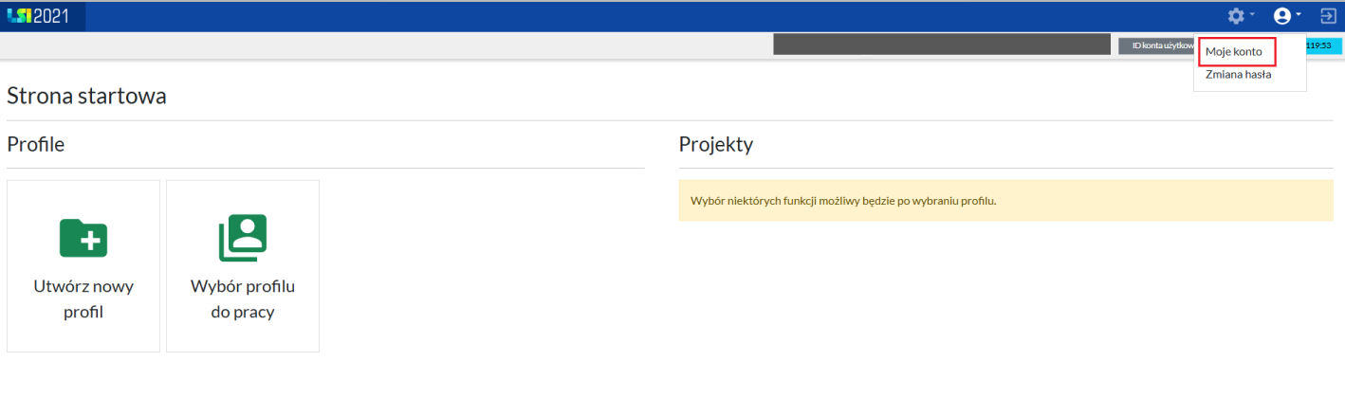

* Za pomocą przycisku włącz funkcję uwierzytelniania dwuskładnikowego
* 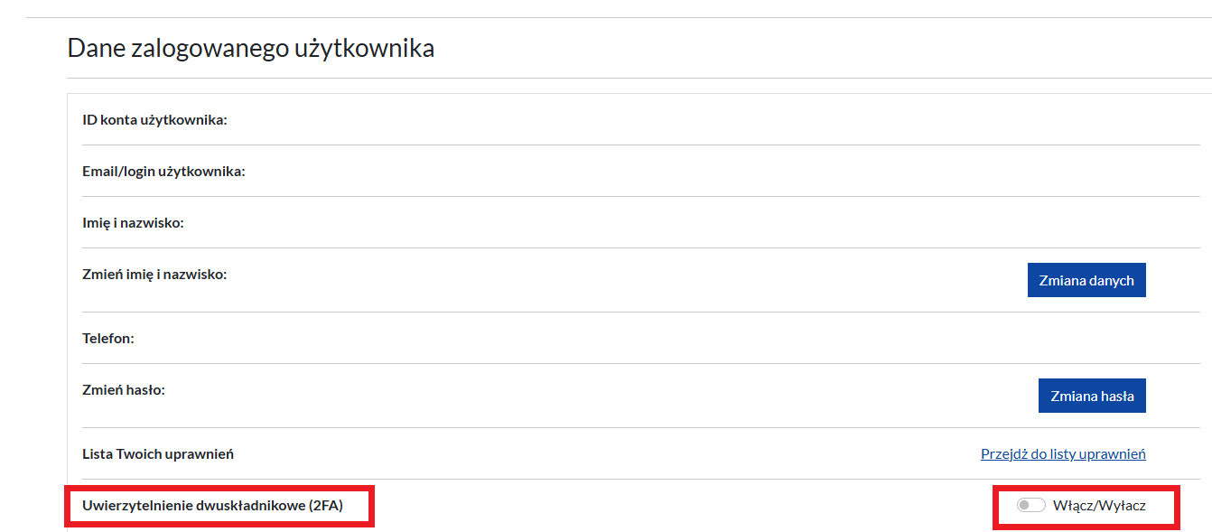
* Zostaniesz wylogowany oraz przeniesiony na stronę startową systemu LSI2021
* Po przeniesieniu na stronę startową zaloguj się loginem oraz hasłem, które wykorzystywałeś do tej pory.
* Po zalogowaniu zobaczysz ekran. Postępuj zgodnie z informacjami wyświetlonymi na ekranie.

**Jeżeli korzystasz już z jednej z podanej aplikacji w punkcie 1, nie musisz jej instalować. Wystarczy, że ją otworzysz i zeskanujesz kod QR.**

* Po zeskanowaniu kodu w aplikacji pojawi się nowa pozycja zawierająca nazwę usługi oraz jednorazowy kod (**kod zmienia się co 30 sekund i działa tylko przez krótki czas**).
* Wprowadź jednorazowy kod w pole kod jednorazowy oraz wybierz Zatwierdź.

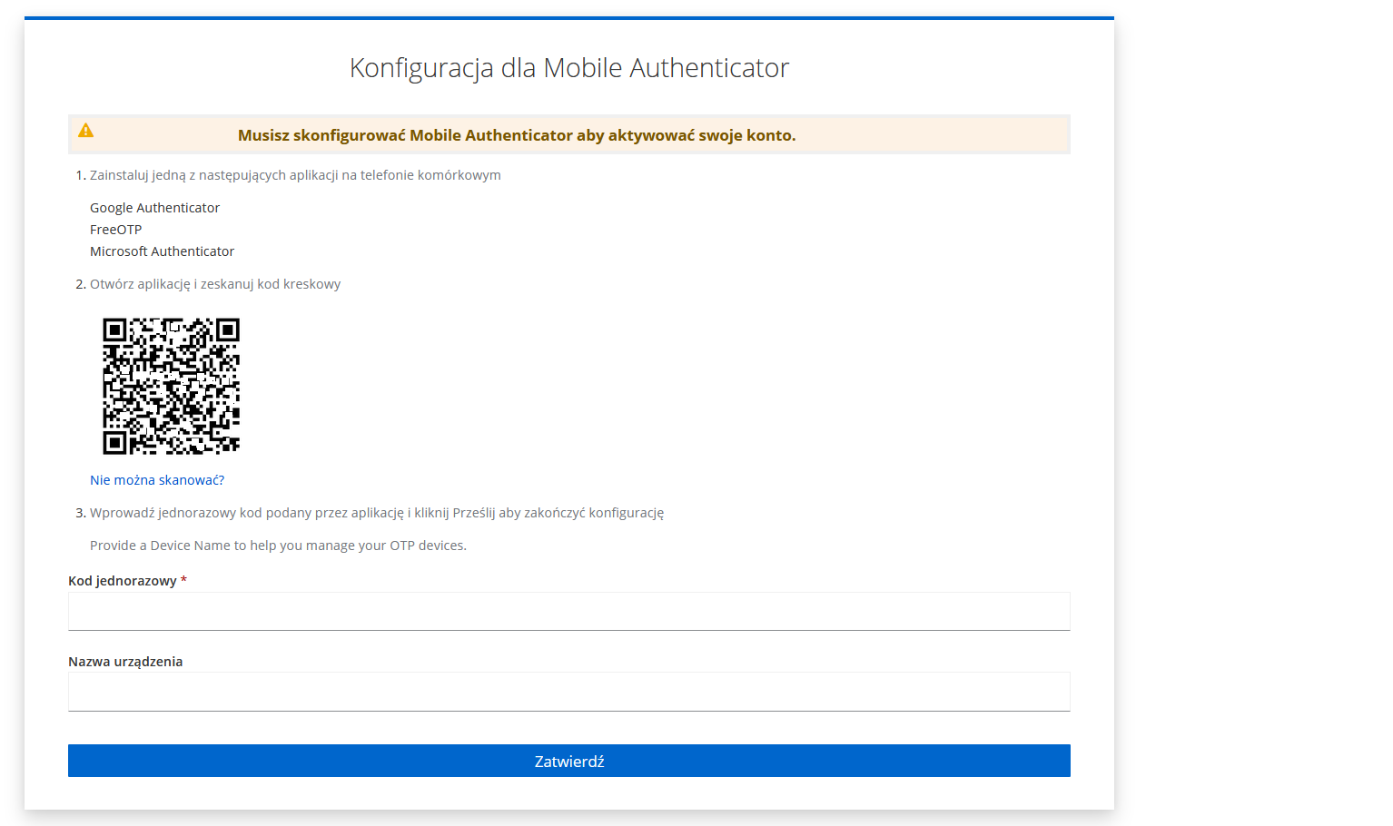

* Od tej pory, przy każdym logowaniu, oprócz hasła, wymagany będzie jednorazowy kod z aplikacji.

**Pamiętaj, że po włączeniu uwierzytelniania dwuskładnikowego musisz przynajmniej raz zalogować się w ten sposób, dopiero wtedy możesz zrezygnować z tej funkcji.**

W przyszłości uwierzytelnianie dwuskładnikowe zostanie również wprowadzone w systemach SM EFS oraz CST2021 jako element podnoszący poziom bezpieczeństwa. O szczegółach i terminach wdrożenia będziemy informować na bieżąco.